ACTUALIZACIONES AL SISTEMA ADMIARCHI

VERSION: 7.3.241 del 14 de Febrero de 2023

- Al formulario de Localización de Organismos se agrega capacidad de filtro por correo electrónico.

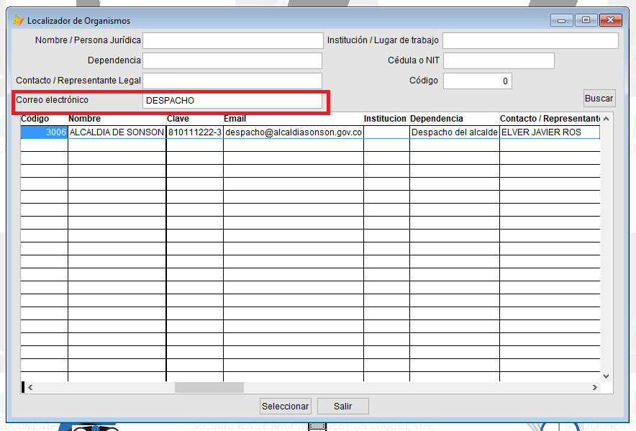

- Al formulario de Visor de Organismos se agrega capacidad de filtro por correo electrónico.

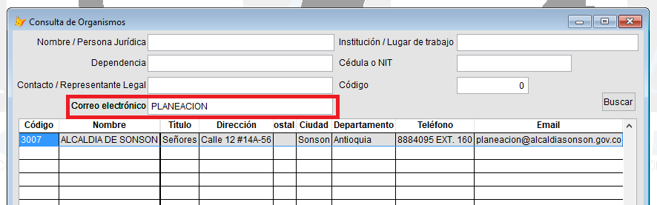

- Al formulario de Visor de Organismos se agregan botones para Actualizar información del Organismo, y para consultar todos los documentos recibidos o enviados independientemente del año. La activación de estos dos botones se establece por el administrador del sistema desde el formulario de Actualización de Funcionarios. El botón Actualizar se activa con el permiso Actualizar Organismos, y el botón Documentos se activa con el permiso Consulta General.

